Сложение и вычитание дробей с одинаковыми знаменателями (п. 26)
Цели: научить формулировать правила сложения и вычитания дробей с одинаковыми знаменателями и применять это правило при выполнении действий.
Оборудование: плакат «Математические аттракционы»; яблоко, нож, две тарелки.
Ход урока
I. Анализ контрольной работы.
а) Общий анализ контрольных работ учащихся.
б) Объяснение заданий, с которыми не справились многие ученики.
в) Демонстрация лучших работ. (Индивидуальные задания для работ над ошибками ученики получают вместе с тетрадью для контрольных работ.)
«Математические аттракционы» (проводят ученики).
1) Первый ученик предлагает «покрутиться на карусели» (вывешивается плакат):

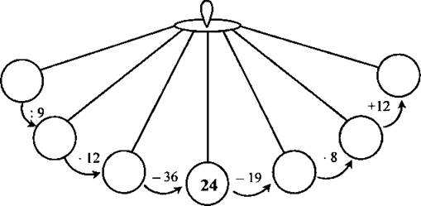

2. Второй ученик предлагает аттракцион «Весы». Нужно вставить пропущенные числа так, чтобы весы были в равновесии.

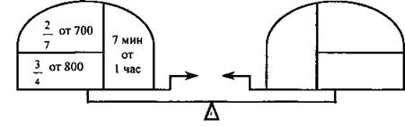

III. Изучение нового материала.
1. Объяснение сложения и вычитания дробей демонстрируется на долях яблока.
2. Учащимся предлагается самим сформулировать правило сложения и вычитания дробей; затем они находят это правило в учебнике, заучивают и рассказывают соседу по парте.
3. Запись сложения и вычитания дробей с одинаковыми знаменателями с помощью букв: 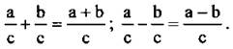
IV. Закрепление.
1. № 986 (а, г, ж) («по цепочке» с места объясняют решение).
2. № 980 (устно).
3. № 984 (самостоятельно).
4. К доске вызываются 4 ученика:
1) № 992 (а); 2) № 992 (б); 3) № 992 (в); 4) № 997.
5. На повторение: № 1010 (а), 1010 (в) - самостоятельно.
V. Итог урока.
Тест
1. Среди дробей 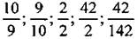 укажите все неправильные дроби:
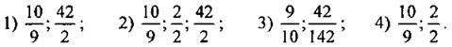
2. При сложении дробей: 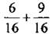 получилось:

VI. Домашнее задание: п. 26; № 1013, 1019, 1015 (а-2).

